Лабораторная работа №2

Измерение и тестирование пропускной способности сети. Интерактивный эксперимент

Кузнецова София Вадимовна

Содержание

# Цель

Основной целью работы является знакомство с инструментом для измерения пропускной способности сети в режиме реального времени — iPerf3, а также получение навыков проведения интерактивного эксперимента по измерению пропускной способности моделируемой сети в среде Mininet.

# Теоретическое введение

В контексте сеанса связи между двумя конечными устройствами на сетевом пути под пропускной способностью (throughput) понимается скорость в битах в секунду, с которой процесс-отправитель может доставлять данные процессу-получателю. В тоже время под полосой пропускания (Bandwidth) понимается физическое свойство среды передачи данных, зависящее, например, от конструкции и длины провода или волокна. Иногда термины «пропускная способность» (throughput) и «полоса пропускания» (bandwidth) используются взаимозаменяемо.

iPerf3 (сайт: https://iperf.fr/; лицензия: three-clause BSD license; репозиторий: https://github.com/esnet/iperf) представляет собой кроссплатформенное клиент-серверное приложение с открытым исходным кодом, которое можно использовать для измерения пропускной способности между двумя конечными устройствами. iPerf3 может работать с транспортными протоколами TCP, UDP и SCTP: - TCP и SCTP: - измеряет пропускную способность; - позволяет задать размер MSS/MTU; - отслеживает размер окна перегрузки TCP (CWnd). - UDP: - измеряет пропускную способность; - измеряет потери пакетов; - измеряет колебания задержки (jitter); - поддерживает групповую рассылку пакетов (multicast). Пользователь взаимодействует с iPerf3 с помощью команды iperf3. Основной синтаксис iperf3, используемый как на клиенте, так и на сервере, выглядит следующим образом: iperf3 [-s|-c] [options] Здесь -s — запуск сервера; -c — запуск клиента. Описание опций можно посмотреть, введя команду iperf3 -h. iPerf3 позволяет экспортировать результаты теста в файл с облегчённым форматом обмена данными JSON (JavaScript Object Notation, нотация объектов JavaScript), что позволяет другим приложениям легко анализировать файли интерпретировать результаты. Для визуализации результатов измерения iPerf3 можно использовать пакет iperf3_plotter. Репозиторий https://github.com/ekfoury/iperf3_ plotter содержит следующие скрипты: – preprocessor.sh: преобразует файл JSON iPerf3 в файл значений, разделённых запятыми (CSV); использует AWK для форматирования полей файла; – plot_iperf.sh: принимает JSON-файл iPerf3, вызывает препроцессор и gnuplot для создания выходных PDF-файлов.

# Выполнение лабораторной работы

## Установка необходимого программного обеспечения

Запустим виртуальную среду с mininet. Из основной ОС подключимся к виртуальной машине по SSH и активируем второй интерфейс для выхода в сеть.

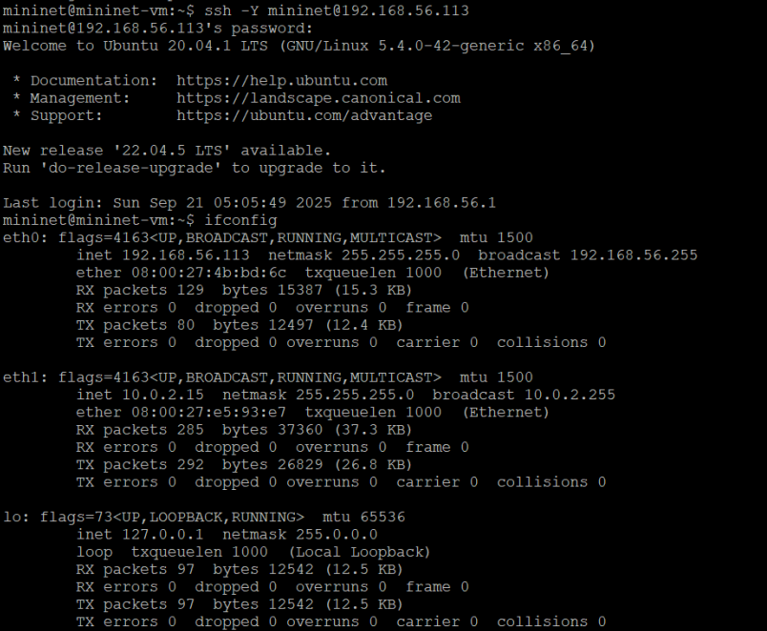

Подключение к mininet

Обновим репозитории программного обеспечения на виртуальной машине. Установим iperf3 и необходимое дополнительное программное обеспечение на виртуальную машину.

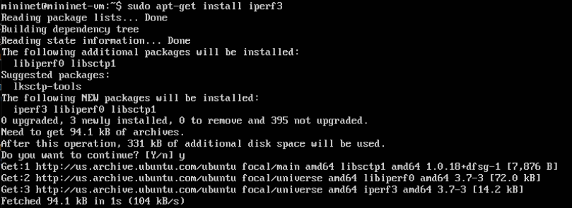

Установка ПО

Развернем iperf3_plotter.

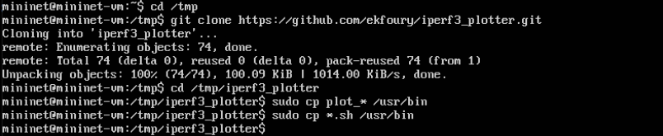

iperf3_plotter

## Интерактивные эксперименты

Зададим простейшую топологию, состоящую из двух хостов и коммутатора с назначенной по умолчанию mininet сетью 10.0.0.0/8. После введения этой команды запустятся терминалы двух хостов, коммутатора и контроллера. Терминалы коммутатора и контроллера закроем.

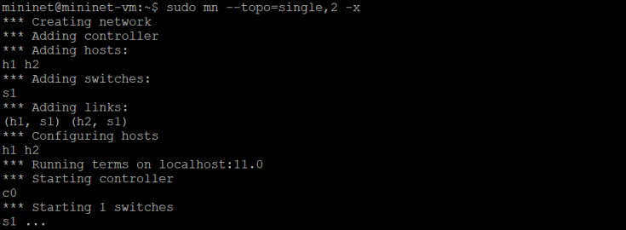

Задание простейшей топологии

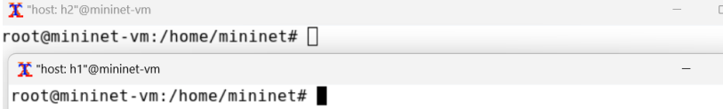

Задание простейшей топологии

В терминале виртуальной машины посмотрим параметры запущенной в интерактивном режиме топологии.

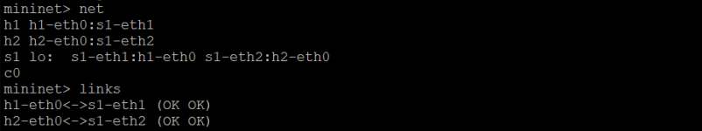

Параметры запущенной в интерактивном режиме топологии

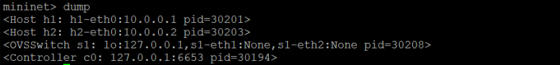

Параметры запущенной в интерактивном режиме топологии

Проведем простейший интерактивный эксперимент по измерению пропускной способности с помощью iPerf3.

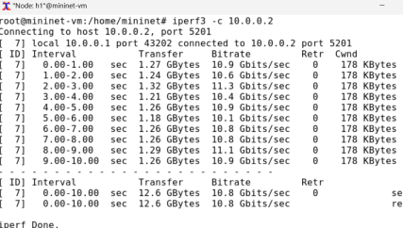

Тестовое соединение между хостами

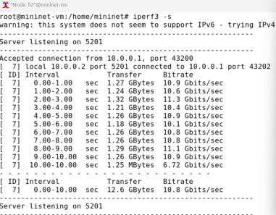

Тестовое соединение между хостами

Проанализируем полученный в результате выполнения теста сводный отчёт, отобразившийся как на клиенте, так и на сервере iPerf3. Он содержет следующие данные:

* ID: идентификационный номер соединения – 7.
* интервал (Interval): временной интервал для периодических отчетов о пропускной способности (по умолчанию временной интервал равен 1 секунде);
* передача (Transfer): сколько данных было передано за каждый интервал времени – было пепредано от 1.98 до 2.39 GB в секунду;
* пропускная способность (Bitrate): измеренная пропускная способность в каждом временном интервале – от 17 до 20.5 Gbit/sec;
* Retr: количество повторно переданных TCP-сегментов за каждый временной интервал (это поле увеличивается, когда TCP-сегменты теряются в сети из-за перегрузки или повреждения) – чем больше пропускная способность, тем больше число повторно переданных TCP-сегментов. Максимум она достигает 3 при битрейте 20.5 Gbit/sec;
* Cwnd: указывает размер окна перегрузки в каждом временном интервале (TCP использует эту переменную для ограничения объёма данных, которые TCP-клиент может отправить до получения подтверждения отправленных данных) – это фиксированный параметр равный 8.09 MB. Проведем аналогичный эксперимент в интерфейсе mininet.

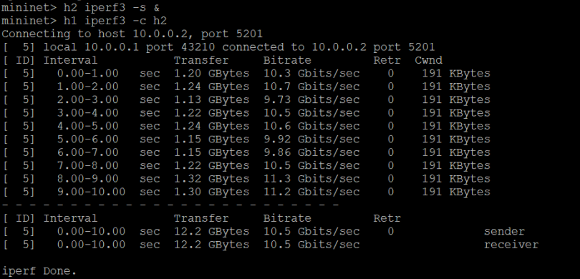

Эксперимент в интерфейсе mininet

Сравним результаты. Увидим, что во втором случае было передано на 0,4 GB меньше; пропускная способность уменьшилась на 0,3; потери пакетов все также нет. После убьем процесс на сервере.

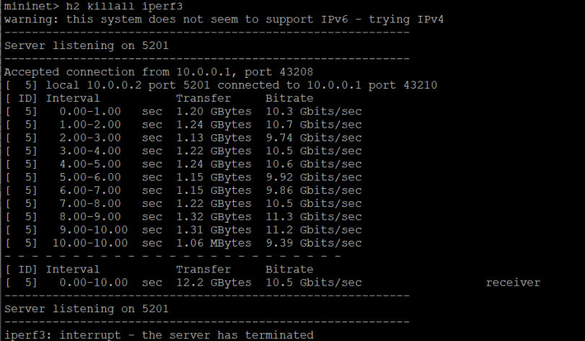

Завершение процесса на сервере

Для указания iPerf3 периода времени для передачи можно использовать ключ -t (или –time) — время в секундах для передачи (по умолчанию 10 секунд).

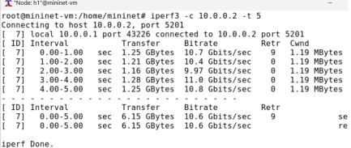

Период времени передачи

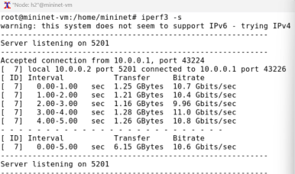

Период времени передачи

Настроем клиент iPerf3 для выполнения теста пропускной способности с 2-секундным интервалом времени отсчёта как на клиенте, так и на сервере. Используем опцию -i для установки интервала между отсчётами, измеряемого в секундах.

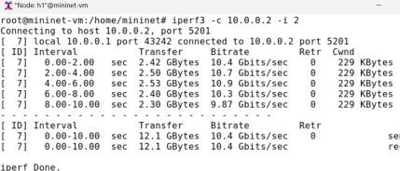

Тест пропускной способности с 2-секундным интервалом

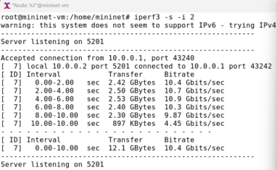

Тест пропускной способности с 2-секундным интервалом

Можно увидеть, что действительно интервал увеличился в два раза, в результате чего в два раза увеличился также вес переданный за один интервал времени, но пропускная способность и суммарные величины очевидно практически не изменились.

Зададим на клиенте iPerf3 отправку определённого объёма данных. Используем опцию -n для установки количества байт для переда.

По умолчанию iPerf3 выполняет измерение пропускной способности в течение 10 секунд, но при задании количества данных для передачи клиент iPerf3 будет продолжать отправлять пакеты до тех пор, пока не будет отправлен весь объем данных, указанный пользователем.

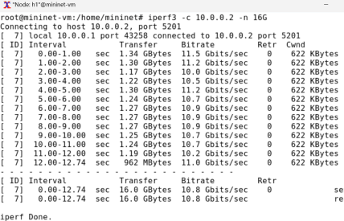

Задание в тесте определённого объёма данных

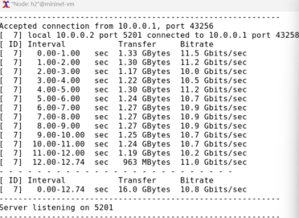

Задание в тесте определённого объёма данных

Изменим в тесте измерения пропускной способности iPerf3 протокол передачи данных с TCP (установлен по умолчанию) на UDP. iPerf3 автоматически определяет протокол транспортного уровня на стороне сервера. Для изменения протокола используем опцию -u на стороне клиента iPerf3.

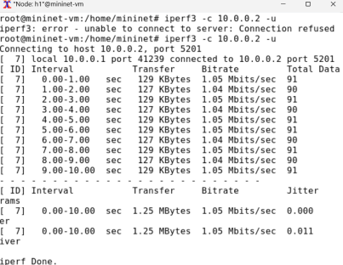

Протокол передачи данных

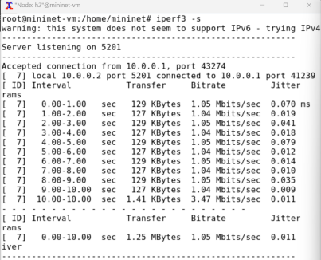

Протокол передачи данных

В тесте измерения пропускной способности iPerf3 изменим номер порта для отправки/получения пакетов или датаграмм через указанный порт.

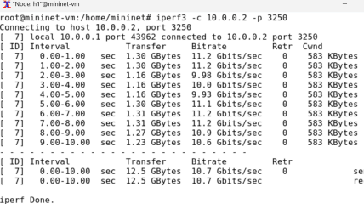

Номер порта для отправки/получения пакетов

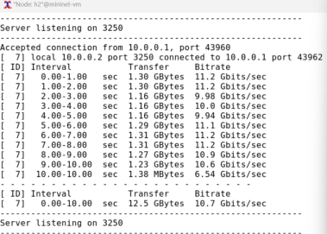

Номер порта для отправки/получения пакетов

По умолчанию после запуска сервер iPerf3 постоянно прослушивает входящие соединения. В тесте измерения пропускной способности iPerf3 зададим для сервера параметр обработки данных только от одного клиента с остановкой сервера по завершении теста. Для этого используем опцию -1 на сервере iPerf3. После завершения этого теста сервер iPerf3 немедленно останавливается.

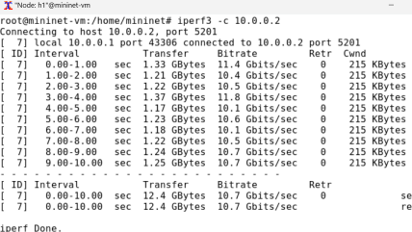

Параметр обработки данных только от одного клиента с остановкой сервера по завершении теста

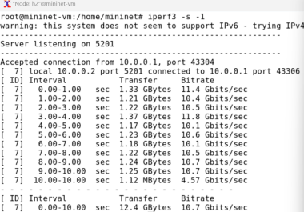

Параметр обработки данных только от одного клиента с остановкой сервера по завершении теста

Экспортируем результаты теста измерения пропускной способности iPerf3 в файл JSON.

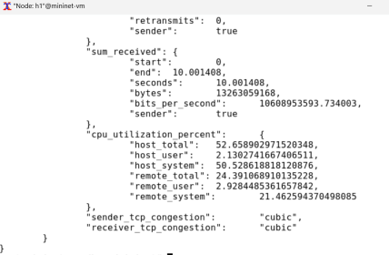

Экспорт результатов теста измерения пропускной способности iPerf3 в файл JSON

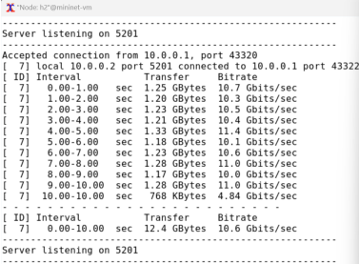

Экспорт результатов теста измерения пропускной способности iPerf3 в файл JSON

Убедимся, что файл iperf_results.json создан в указанном каталоге. Для этого в терминале хоста h1 введем следующие команды.

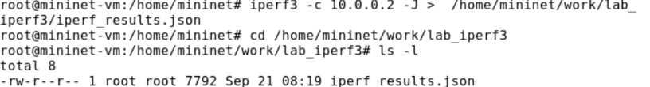

Проверка создания файла iperf_results.json

В виртуальной машине mininet исправим права запуска X-соединения. Скопируем значение куки (MIT magic cookie) своего пользователя mininet в файл для пользователя roo.

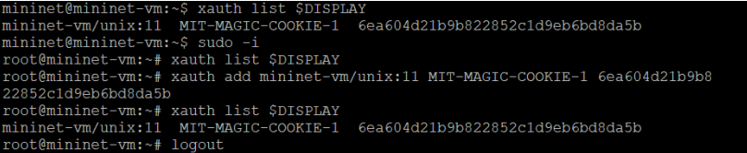

Исправление прав запуска X-соединения

Визуализируем результаты эксперимента. В виртуальной машине mininet перейдем в каталог для работы над проектом, проверим права доступа к файлу JSON. Сгенерируем выходные данные для файла JSON iPerf3. Убедимся, что файлы с данными и графиками сформировались.

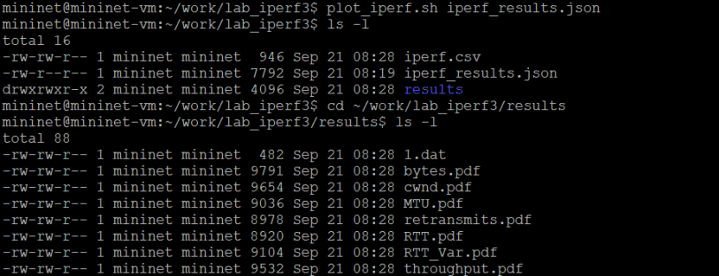

Визуализация результатов эксперимента

# Выводы

В результате выполнения данной лабораторной работы я познакомилась с инструментом для измерения пропускной способности сети в режиме реального времени — iPerf3, а также получила навыки проведения интерактивного эксперимента по измерению пропускной способности моделируемой сети в среде Mininet.

# Список литературы